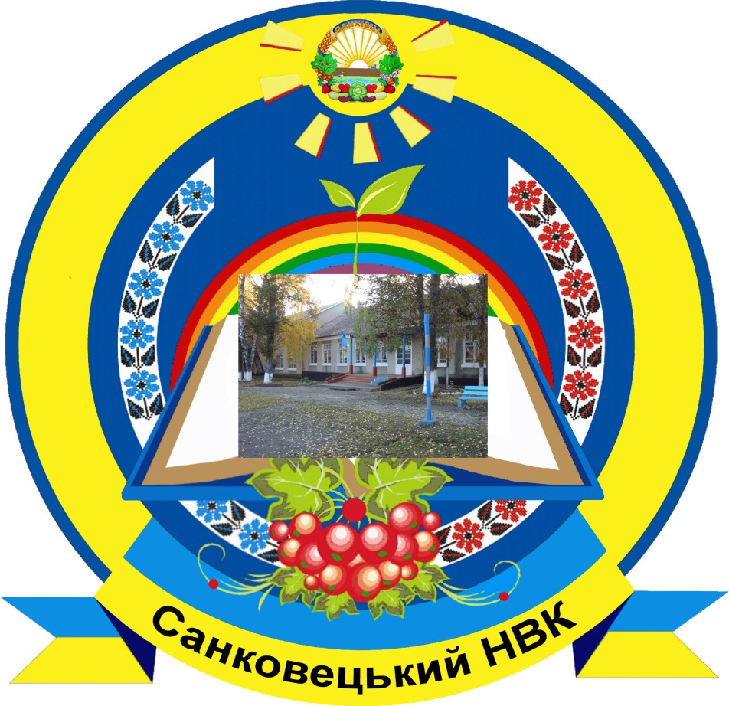

Санковецький навчально-виховний комплекс «Загальноосвітній навчальний заклад I-II ступенів – дошкільний навчальний заклад» Хотинського району Чернівецької області

Ми не намагаємось стати кращими за інших, а прагнемо стати завтра кращими за нас сьогоднішніх
Наше професійне КРЕДО:

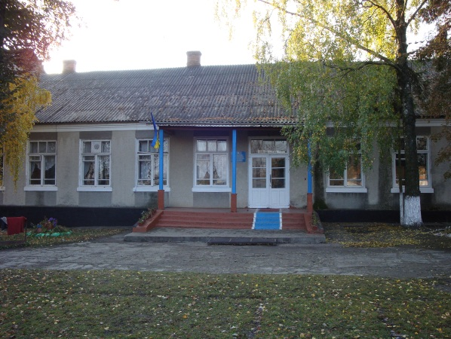
„… постійне підвищення відповідальності за якість навчання дітей та молоді ”
( З Національної Доктрини розвитку освіти України у ХХІ столітті )

Завдання педагогічного колективу

Наша ЗАДАЧА:
ВІЗИТНА КАРТКА КОМУНАЛЬНОГО ЗАКЛАДУ «Санковецький навчально-виховний комплекс «Загальноосвітній навчальний заклад I-II ступенів – дошкільний навчальний заклад» Хотинського району Чернівецької області»

Загальні відомості
Адреса: 60025 Чернівецька область, Хотинський район, село Санківці,вул. Шкільна, 2, тел.
Телефон: (03731) 39 – 6 - 35
Електронна пошта: e-mail: sankivtsi@ukr.net
Санковецький навчально-виховний комплекс створений як новий заклад 19.01.2012 року і є комунальною власністю Санковецької сільської ради В нього входить два підрозділи: дошкільний і шкільний. Управління та фінансування здійснюється управлінням освіти, якому делеговані відповідні повноваження. Будівля школи прийнята в експлуатацію в 1968 році, земельна ділянка, яка належить школі, має площу 1,7га.

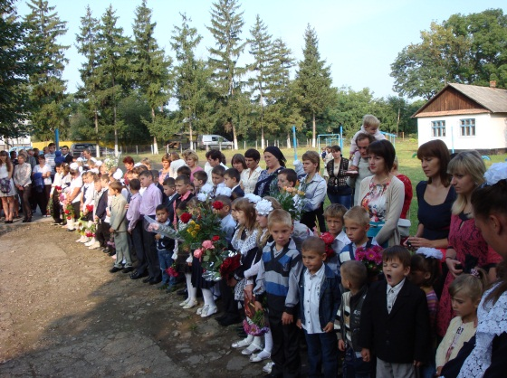

Хто я?
Це ми –67 школярів, здібних і талановитих, розумних і наполегливих, співучих і артистичних, закоханих у свій Санковецький НВК, що складають спільну шкільну сім’ю.

Хто нас учить?

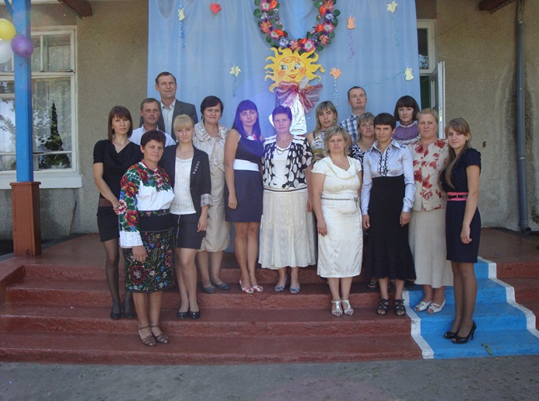

Знаючі, творчі, віддані дітям і своїй рідній школі
17 вчителів, з них:
вчителів-методистів – 1
старших учителів – 1
вчителів вищої категорії – 4
учителів І категорії – 5
учителів ІІ категорії –2
учителів спеціалістів – 6
Що вивчаємо?
Предмети державного стандарту.

А ще?
-Спецкурси і курси за вибором: основи християнської етики, українознавство, екологію , інформатику.

До чого залучаємось?
До конкурсів дитячої та юнацької творчості, пізнавальних поїздок, екскурсій і зустрічей.

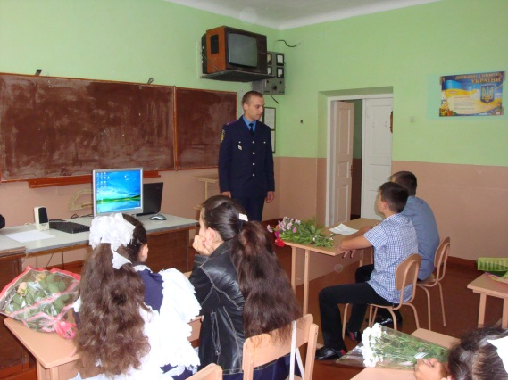
І на все вистачає здоров’я?
Загартовуємо себе фізично в спортивних секціях з футболу,волейболу.

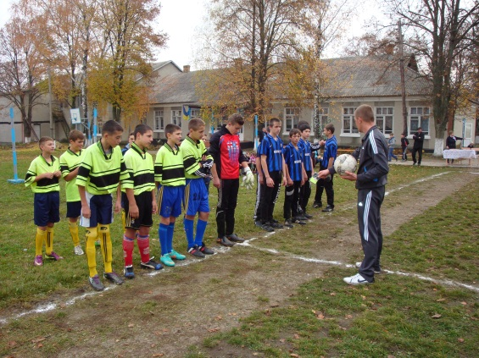
А розумово?
Беремо участь в інтелектуальних іграх, олімпіадах, конкурсах.
І що ми маємо?
Призові місця, відзнаки, нагороди! Дипломи лауреатів конкурсів, сертифікати, перемоги в спортивних змаганнях.
Що ще надбали?
Затишні кабінети з необхідним оформленням, комп’ютерний клас, бібліотечний фонд, музичний центр, мультимедійний проектор.

Що нас всіх об’єднує?
Кодекс честі школяра!
Нагадуємо його вимоги:
- Не забувай, що ти – частина свого народу, а він – великий, сильний, мудрий!
- Хай звичаї й традиції України завжди будуть частиною твого життя!
- Зроби так, щоб твоїми знаннями й поведінкою пишалися і батьки, і вся школа –так ти виявиш свою любов до них!
- Сміливо розкривай свої таланти й можливості. У школі це так легко.
- Твої прорахунки –це прорахунки школи!
- Бережи свою честь, честь своєї родини, честь своєї школи!
- Твої перемоги в житті –це перемоги школи!
- Ти – частина історії школи!

